2015~2016学年度下学期
高二段考数学（理科）试题

一、选择题：（本大题共12小题，每小题5分，共60分）[来源:Zxxk.Com]
1．已知为虚数单位，复数（ ）
A. B. C. D.
2. 曲线$y=x^{2}$在(1,1)处的切线方程是（ ）
A. B.$2x−y−1=0$
C. D. $2x−y−3=0$
- 若 $f\left(x\right)=e$，则 $\underset{Δx→0}{\text{lim}}\frac{f\left(e+Δx\right)−f\left(e\right)}{Δx}=$（ ）
A.$e$ B.$\text{ln}e$ C.1 D.0
- 用反证法证明命题“$\sqrt{2}+\sqrt{3}$是无理数”时，假设正确的是 （ ）
A.假设$\sqrt{2}$是有理数 B.假设$\sqrt{3}$是有理数
C.假设$\sqrt{2}+\sqrt{3}$是有理数 D.假设$\sqrt{2}$或$\sqrt{3}$是有理数
5. 若 $z=\frac{1+i}{i}$，则 $\bar{z}=$（ ）
A. B. C. D.
6. 曲线与轴所围图形的面积为（ ）
Ａ．1 Ｂ．2 Ｃ． Ｄ．3
7.观察数列1,2,2,3,3,3,4,4,4,4，…的特点，按此规律，则第100项为( )
A．10 B．14 C．13 D．100
8. 用数学归纳法证明1＋2＋3＋…＋n²＝$\frac{n^{4}+n^{2}}{2}$，则当n＝k＋1时左端应在
n＝k的基础上加上( )
A．$k^{2}+1$B．$(k+1)^{2}$
C.$\frac{(K+1)^{4}+(K+1)^{2}}{2}$D.$(k^{2}+1)+(k^{2}+2)+(k^{2}+3)+\text{.}\text{.}\text{.}+(k+1)^{2}$
9. 如图是导函数的图象，那么函数在下面哪个区间是减函数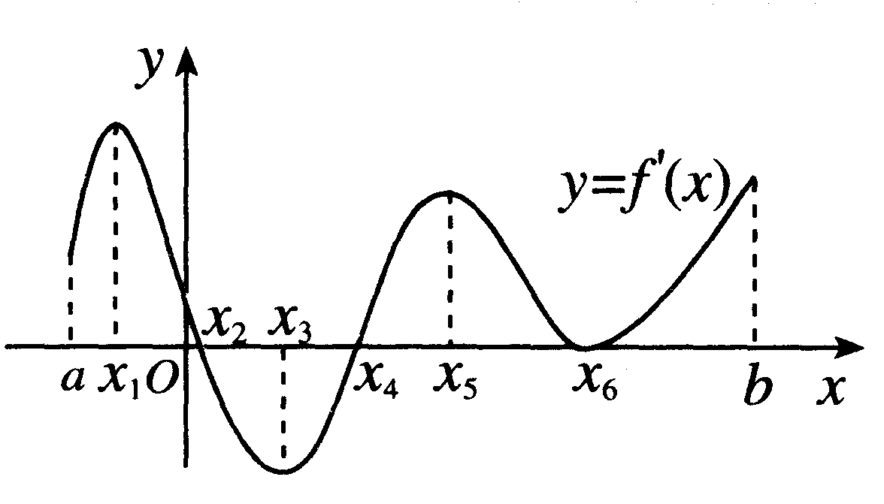
A. B. C. D.
10.点$P$是曲线$y=x^{2}−\text{ln}x$上任意一点, 则点$P$到直线的距离的最小值是（ ）
A. １ B. C. ２ D.
11.设$f(x)=x⋅\text{cos}x−\text{sin}x$，则（ ）
A.$f(−3)+f(2)>0$ B.$f(−3)+f(2)<0$
C.$f(−3)+f(2)=0$ D.$f(−3)−f(2)<0$
12. 设是定义在上的奇函数，且，当时，有恒成立，则不等式的解集是（ ）
A. B.
C. D.
二、填空题：（本大题共4小题，每小题5分，共20分）
13. $\int{\text{2016}\text{dx}}=$ .[来源:学科网ZXXK]
14复数$z=i$在复平面内所对应的点$Z$的坐标是_________.
- 已知函数$f\left(x\right)=x^{3}+{\text{mx}}^{2}+\left(m+6\right)x+1$既存在极大值又存在极小值，则实数
$m$的取值范围为________．
16．猜想的值 ．

三、解答题：（本大题共6小题，共70分。解答应写出文字说明、证明过程或演算步骤。）
17.（本小题满分10分，每题5分）
求下列函数的导数:
（1）$y=e^{−0\text{.}\text{05}x+1}$； （2）$y=\sqrt{x^{2}−x}$

18．（本小题满分12分）
已知复数$z_{1}=m+\left(1−m^{2}\right)⋅i\left(m∈R\right),$$z_{2}=\text{cos}θ+\left(λ+2\text{sin}θ\right)⋅i\left(λ,θ∈R\right)$[来源:学#科#网Z#X#X#K]
- 当$m=3$时，求$z_{1}$的虚部；
- 若$z_{1}=z_{2}$，求$λ$的取值范围.

19．（本小题满分12分）
若 均为实数，且.求证：中至少有一个大于0.

- （本小题满分12分）
某制造商制造并出售球型瓶装的某种饮料．瓶子的制造成本是分，其中是瓶子的半径，单位是厘米。已知每出售1 mL的饮料，制造商可获利 0.2 分,且制造商能制作的瓶子的最大半径为 6cm.
问题：（１）瓶子的半径多大时，能使每瓶饮料的利润最大？
（２）瓶子的半径多大时，每瓶的利润最小？

21．（本小题满分12分）
已知数列，，，，，[，来源:
计算$S_{1},S_{2},S_{3},S_{4}$, 根据计算结果，猜想的表达式，并用数学归纳法进行证明.

22.（本小题满分12分）
已知函数.
（1）讨论函数的单调性；
（2）若函数有两个极值点$−\frac{1}{2}<m<1$$m∈(−\frac{1}{2},1)$，且不等式恒成立，求实数$m=±3$的取值范围。

高二段考数学（理科）试题参考答案
[来源:Z|xx|k.Com]
- 选择题：
1 | 2 | 3 | 4 | 5 | 6 | 7 | 8 | 9 | 10 | 11 | 12
C | B | D | C | A | B | B | D | B | D | A | C

- 填空题：
13. 2016 14 (0，1) 15. $m<−3或m>6$ 16．
三、解答题：
17.（本小题满分10分）
(1)$y^{'}=−0\text{.}\text{05}e^{−0\text{.}\text{05}x+1}$ （2）$y^{'}=\frac{2x−1}{2\sqrt{x^{2}−x}}$
18．（本小题满分12分）（教参102页12题）
（1）$z_{1}$的虚部为3； （4分）
（2）由$z_{1}=z_{2}$，得$\left\{\begin{matrix}m=\text{cos}θ \\ 1−m^{2}=λ+3\text{sin}θ\end{matrix}\right.$.消去m可得$λ=(\text{sin}θ−\frac{3}{2})^{2}−\frac{9}{4}$.
由于$−1≤\text{sin}θ≤1$，可得$−2≤λ≤4$. （8分）
19．（本小题满分12分）
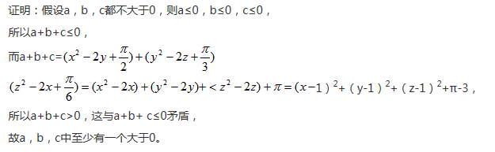

- （本小题满分12分）（课本35页例2）
解：由于瓶子的半径为，所以每瓶饮料的利润是
[来源:Zxxk.Com]
令 解得 （舍去）
当时，；当时，．
当半径时，它表示单调递增，即半径越大，利润越高；
当半径时， 它表示单调递减，即半径越大，利润越低．
- 半径为cm 时，利润最小，这时，表示此种瓶内饮料的利润还不够瓶子的成本，此时利润是负值．
- 半径为cm时，利润最大．
- （本小题满分12分）(课本94页例2)
$S_{1}=\frac{1}{4},S_{2}=\frac{2}{7},S_{3}=\frac{3}{\text{10}},S_{4}=\frac{4}{\text{13}}$[来源:学科网]
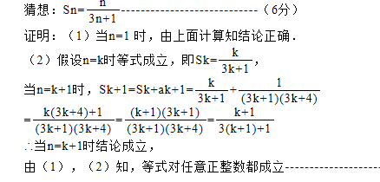
22.（本小题满分12分）
解：（1）,记，
当即时，，在单调递增；
当即时，由得
若则，，在单调递减，在单调递增
若则，，在，单调递增，在单调递减
（2）恒成立等价于
由（1）可知，若函数有两个极值点，则且
是方程的两个根，故，
令，
则
，，，
在上单调递减，
故实数的取值范围是。

